PEMETAAN LOKASI RAWAN KRIMINALITAS PADA
SATRESKRIM POLRES ASAHAN

Yuli Agustina¹, Havid syafwan^{*2}, Masitah Handayani³
¹Mahasiswa Prodi Sistem Informasi, Sekolah Tinggi Manajemen Informatika dan Komputer Royal
²Prodi Manajemen Informatika, Sekolah Tinggi Manajemen Informatika dan Komputer Royal
³Prodi Sistem Informasi, Sekolah Tinggi Manajemen Informatika dan Komputer Royal
*email: havid_syafwan@yahoo.com
*Corresponding Author

Abstract: Criminality is a crime that cannot be tolerated in the form of behavior that is related to human morality, harms society, and violates the law. The police play an important role in tackling crime in society. In society, the crime that often occurs is theft. Cases of theft can be divided into 3, namely: Motor Vehicle Theft (Curanmor), Theft with Violence (Curas), and Theft with Weights (Curat). The Criminal Investigation Unit of the Asahan Police, the Crime and Violence Section, wants to provide information to the wider community about crime-prone locations, but there is no application that supports providing information to the public about crime-prone locations. Therefore a system was created to provide crime-prone locations which can later be used to prevent and monitor these crimes. In this case the Geographic Information System (GIS) is the right choice, because GIS is a science based on computer software that is used to provide information in digital form and analysis of the earth's geographic surface to form spatial information. The goal in this research are to be able to implement a website-based geographic information system to display data on crime-prone locations in Kisaran City and to help the public provide information about crime-prone locations in Kisaran City.
Keywords: Criminality; Geographic Information System (GIS); Asahan Police

Abstrak: Kriminalitas merupakan tindak kejahatan yang tidak bisa ditoleransi dalam bentuk tingkah laku yang berhubungan dengan moral kemanusiaan, merugikan masyarakat, dan melanggar hukum. Kepolisian berperan penting dalam menanggulangi tindak kejahatan yang ada di masyarakat. Di dalam masyarakat tindak kejahatan yang sering terjadi adalah kasus pencurian. Kasus pencurian dapat dibagi menjadi 3 yaitu: Pencurian Kendaraan Bermotor (Curanmor), Pencurian dengan Kekerasan (Curas), dan Pencurian dengan Pemberatan (Curat). Satreskrim Polres Asahan Bagian Jatanras (Kejahatan dan Kekerasan) ingin memberikan informasi kepada masyarakat luas tentang lokasi rawan kriminalitas, namun belum ada aplikasi yang mendukung pemberian informasi kepada masyarakat tentang lokasi rawan kriminalitas atau kejahatan. Oleh karena itu dibuatlah sistem untuk menyediakan lokasi rawan kriminalitas yang nantinya dapat digunakan untuk mencegah dan memantau tindak kriminalitas tersebut. Dalam hal ini Sistem Informasi Geografi (SIG) merupakan pilihan yang tepat, karena SIG merupakan ilmu pengetahuan yang berbasis pada perangkat lunak komputer yang digunakan untuk memberikan informasi dalam bentuk digital dan analisa terhadap permukaan geografi bumi sehingga membentuk suatu informasi keruangan. Adapun tujuan dalam penelitian ini yaitu dapat mengimplementasikan sistem informasi geografis berbasis website untuk menampilkan data lokasi rawan kriminalitas di Kota Kisaran dan dapat membantu masyarakat memberikan informasi tentang lokasi rawan kriminalitas di Kota Kisaran.

Kata kunci: Kriminalitas; Sistem Informasi Geografis (SIG); Polres Asahan; Kota Kisaran

PENDAHULUAN
Kriminalitas merupakan masalah publik dan tindakan kejahatan yang tidak bisa ditoleransi serta bentuk tingkah laku yang berhubungan dengan moral kemanusiaan, merugikan masyarakat dan melanggar hukum. Dalam tindakan kriminalitas biasanya di lakukan secara sadar dan tidak sadar baik oleh wanita maupun pria yang dapat merugikan orang lain atau diri sendiri [1].
Dalam beberapa waktu ini sering kali terjadi tindak kriminalitas di dalam masyarakat yang menimbulkan kerugian materi maupun dapat menimbulkan korban jiwa dari tindak kejahatan sekarang ini. Salah satu contoh baru-baru ini terjadi seorang driver ojek online mengalami pembegalan dari penumpangnya yang mengakibatkan kehilangan kendaraan milik driver ojek online tersebut.
Kepolisian berperan penting dalam menanggulangi tindak kejahatan yang ada di masyarakat. Di dalam masyarakat tindak kejahatan yang sering terjadi adalah kasus pencurian. Kasus pencurian dapat dibagi menjadi 3 yaitu: Pencurian Kendaraan Bermotor (Curanmor), Pencurian dengan Kekerasan (Curas) dan Pencurian dengan Pemberatan (Curat). Satreskrim Polres Asahan Bagian Jatanras (Kejahatan dan Kekerasan) ingin memberikan informasi kepada masyarakat luas tentang lokasi rawan kriminalitas belum ada aplikasi yang mendukung pemberian informasi kepada masyarakat tentang lokasi rawan kriminalitas atau kejahatan.
Oleh karena itu dibutuhkan suatu sistem untuk menyediakan data spasial yang nantinya bisa digunakan untuk mencegah dan memantau tindak kriminalitas [2]. Dalam hal ini Sistem Informasi Geografi (SIG) merupakan pilihan yang tepat, karena SIG merupakan ilmu pengetahuan yang berbasis pada perangkat lunak komputer yang digunakan untuk memberikan bentuk digital dan analisa terhadap permukaan geografi bumi sehingga membentuk suatu informasi keruangan [3] [4].
Berdasarkan pada peneletian terdahulu dengan judul “Rancang Bangun Sistem Informasi Geografis Pemetaan Jalan Untuk Potensi Daerah Di Kabupaten Tabanan Dengan Menggunakan Google Maps API”. Sistem Informasi Geografis berbasis web dengan menggunakan Ruby on Rails sebagai framework bahasa pemrogramannya dan memanfaatkan layanan Google Maps API Drawing on Maps, yaitu overlay polyline untuk menggambar jalan pada peta serta marker untuk mentukan titik-titik potensi pada peta sehingga aplikasi mampu menampilakan detail informasi polyline jalan dan menampilkan detail informasi potensi-potensi daerah yang ada di wilayah Kabupaten Tabanan [5].
Tujuan penelitian ini adalah dapat memberikan informasi kepada pihak masyarakat tentang informasi lokasi rawan kriminalitas di Kota Kisaran dengan cara membangun sistem informasi geografis lokasi rawan kriminalitas berbasis website dengan menggunakan bahasa pemrograman PHP dan database MySql.

METODE
Sistem Informasi Geografis (SIG)
SIG merupakans ebuah alat yang digunakan dalam pengumpulan, penimbunan, dan pengambilan kembali data yang diinginkan dan penayangan data keruangan yang berasal dari kenyataan dunia. Pengertian SIG secara umum yaitu suatu komponen yang terdiri dari perangkat keras, perangkat lunak, sumberdaya manusia dan data yang bekerja bersama secara efektif untuk memasukan, menyimpan, memperbaiki, memperbaharui, mengelola, memanipulasi, mengintegrasikan, menganalisa dan menampilkan data dalam suatu informasi berbasis geografis. Adapun Komponen SIG disajikan pada gambar berikut ini :

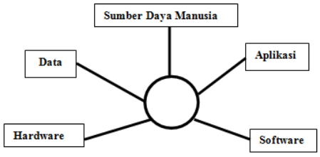
Gambar 1. Komponen SIG [6]

Perancangan Sistem
Pada tahapan perancangan ini dilakukan pengumpulan data, baik data spasial maupun data atribut. Kemudian data dianalisis untuk merancang sebuah sistem informasi geografis. Pengumpulan data dilakukan melalui proses
pengambilan data dan wawancara pada kantor Satreskrim Polres Asahan, yang menangani tugas administrasi tindak kejahatan di kota Kisaran [7].
Kebutuhan yang telah didefinisikan dalam tahap analisis diterjemahkan ke dalam bentuk model presentasi sistem aplikasi. Tahap perancangan sistem mencakup rancangan, basis data, rancangan sistem, dan rancangan antarmuka sesuai dengan tujuan dan kebutuhan dikembangkannya sistem [8].

HASIL DAN PEMBAHASAN
Sistem Informasi Geografis (SIG)
pemetaan lokasi rawan kriminalitas
yang akan memberikan informasi
kepada para pengguna khususnya masyarakat di sekitar Kota Kisaran dengan menggunakan Google Maps sebagai penyedia peta dalam menampilkan
informasi detail dan informasi lokasi-lokasi tindak kejahatan yang rawan.

Pembahasan Sistem
Adapun Sistem Informasi Geografis dalam memetakan lokasi rawan kriminalitas di Kota Kisaran di bagi menjadi beberapa tampilan, antara lain :

Tampilan Halaman Peta Lokasi
Tampilan halaman peta lokasi adalah tampilan dimana pengguna dapat melihat semua titik lokasi yang disimpan di database. Berikut adalah tampilan halaman peta lokasi:
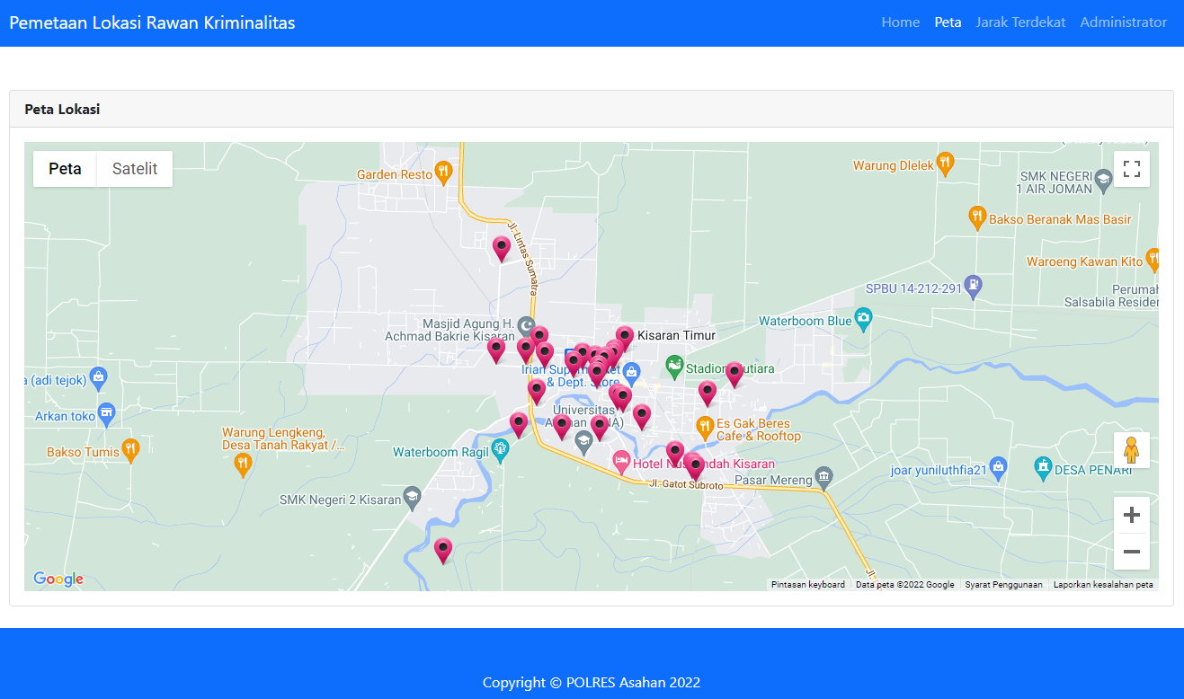
Gambar 5. Tampilan Halaman Peta Lokasi

Tampilan Halaman Jarak Terdekat
Tampilan halaman Jarak Terdekat adalah tampilan dimana pengguna dapat melihat lokasi dari jarak terdekat dengan pengguna di sistem. Berikut adalah tampilan halaman jarak terdekat lokasi dengan pengguna.

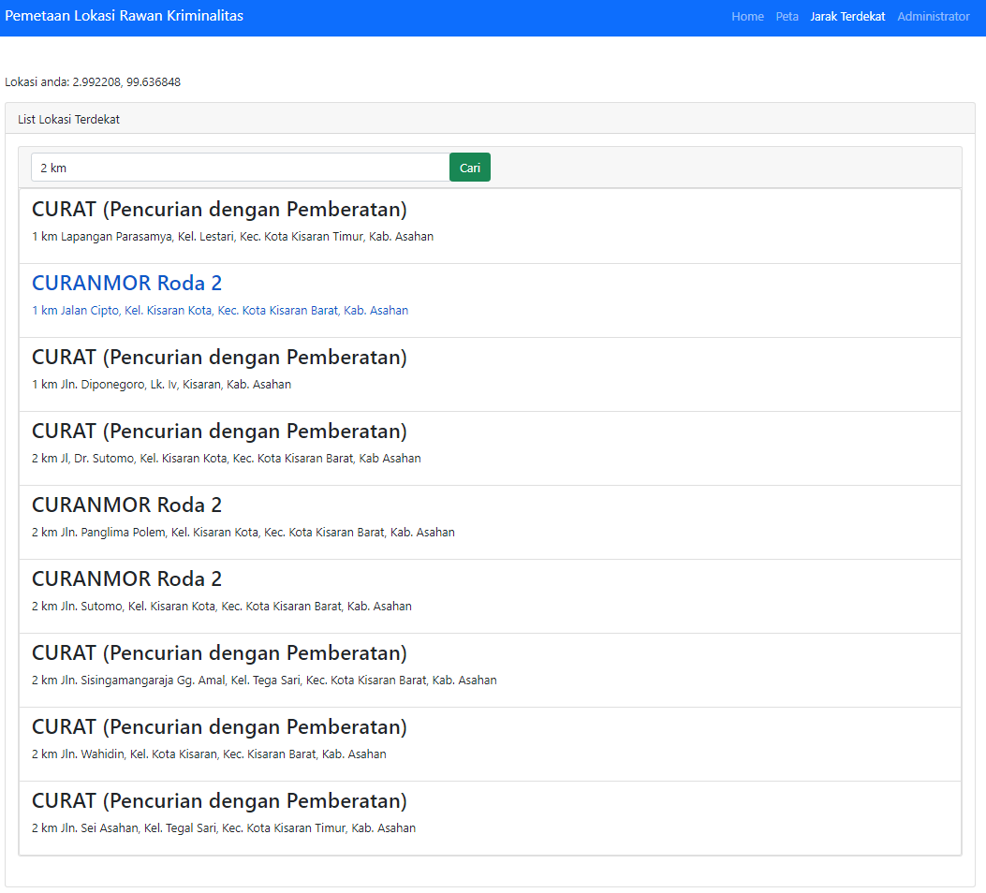
Gambar 6. Tampilan Halaman Jarak Terdekat

Tampilan Halaman Detail Lokasi
Tampilan halaman detail lokasi adalah tampilan dimana pengguna dapat melihat info lokasi yang dipilih seperti gambar lokasi, alamat dan detail lainnya. Berikut adalah tampilan detail lokasi.
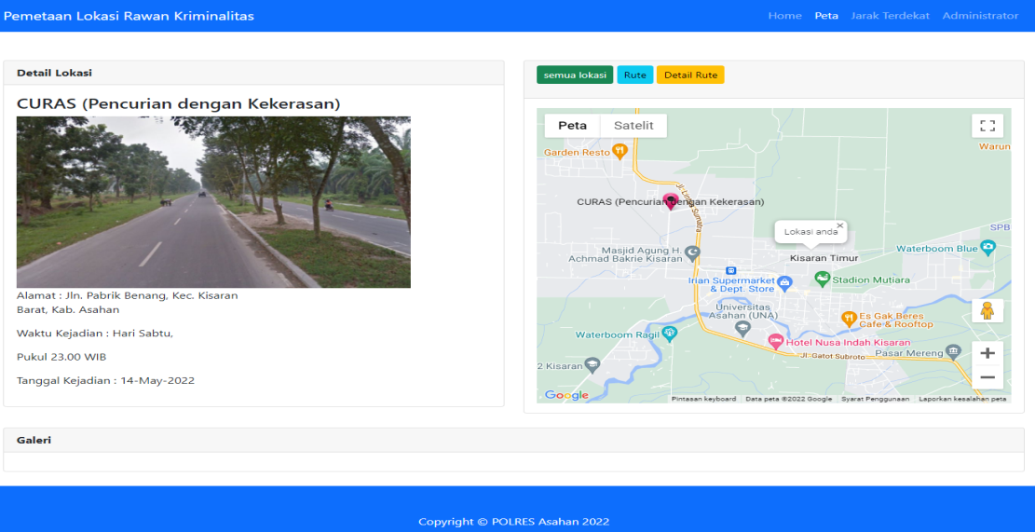
Gambar 7. Tampilan Halaman Detail Lokasi

Tampilan Halaman Rute
Tampilan halaman rute adalah tampilan dimana pengguna dapat melihat rute atau jalur perjalan dari titik awal pengguna dengan lokasi yang dipilih. Berikut adalah tampilan halaman rute pengguna.

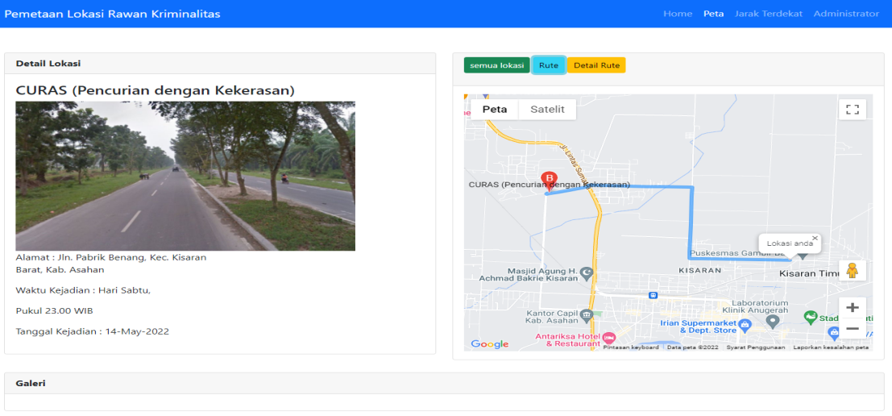
Gambar 8. Tampilan Halaman Rute

Tampilan Halaman Utama Admin
Tampilan halaman utama admin adalah tampilan dimana jika admin berhasil login maka akan masuk ke tampilan halaman utama admin. Berikut adalah tampilan halaman utama admin.
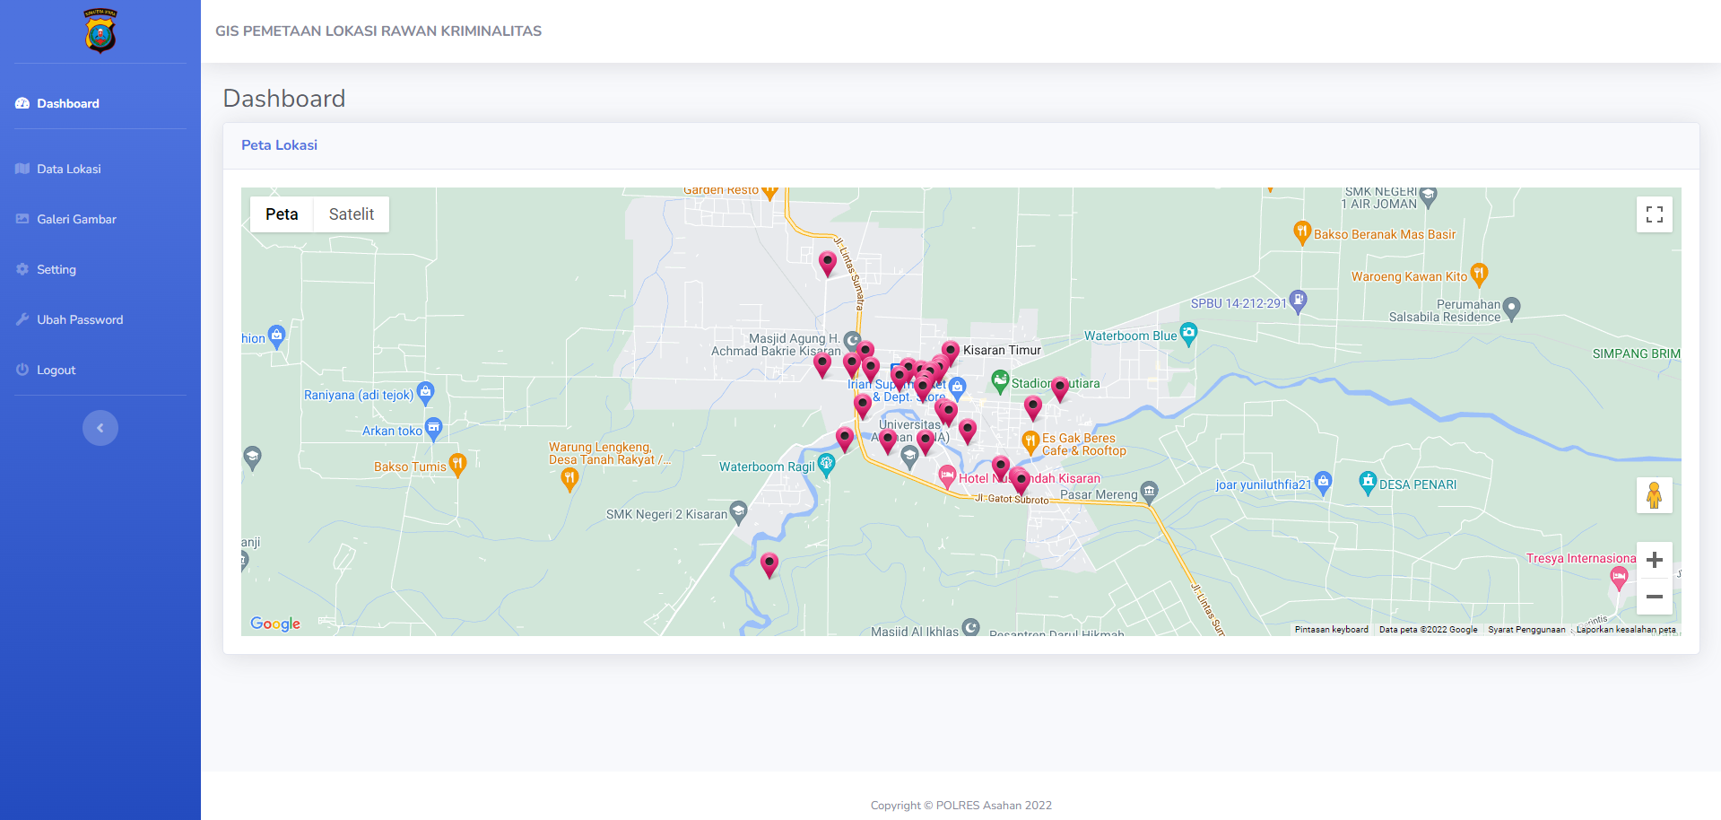
Gambar 9. Tampilan Halaman Utama Admin

Tampilan Halaman Lokasi
Tampilan lokasi adalah tampilan untuk menampilkan semua data lokasi yang tersimpan di database, terdapat tombol aksi untuk menambahkan, edit maupun hapus data lokasi. Berikut adalah halaman lokasi.

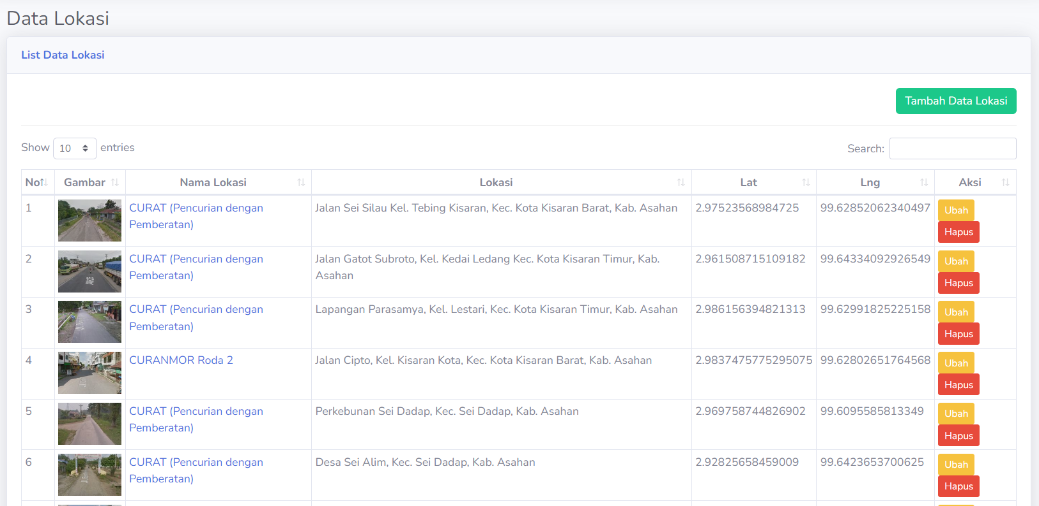

Gambar 10. Tampilan Halaman Lokasi

Pengujian Sistem
Untuk menguji sistem pada penelitian ini menggunakan metode blackbox, dimana dilakukan perbandingan antara harapan yang ingin di capai dengan hasil yang diperoleh dari pengujian setiap proses penginputan data pada sistem. Dari hasil pengujian yang dilakukan pada aplikasi SIG ini di peroleh hasil bahwa sistem yang sudah dibuat bersifat fungsional dan semua fitur-fitur yang ada pada sistem tersebut sudah berjalan dengan lancar dan berjalan sesuai dengan rancangan.

SIMPULAN
Dari penelitian yang dilakukan, maka diperoleh beberapa kesimpulan yaitu:
- Penerapan sistem informasi geografis berbasis Web untuk mengetahui lokasi rawan kriminalitas pada Satreskrim Polres Asahan dapat membantu dan memudahkan masyarakat secara akurat dalam mengetahui titik lokasi rawan kriminalitas di Kota Kisaran.
- Hasil sistem informasi geografis berbasis web untuk mengetahui lokasi rawan kriminalitas pada Satreskrim Polres Asahan mudah untuk digunakan dimana user tinggal menentukan jalan dan lokasi rawan kriminalitas di Kota Kisaran dan memilih objek-objek potensi (tingkat kriminalitas tertinggi) yang tersebar serta detail informasinya.

DAFTAR PUSTAKA
[1] H. D. Cahyo, V. Sahfitri, F. Teknik, I. Komputer, and U. B. Darma, “Sistem informasi geografis (gis) wilayah kriminalitas berbasis web di kabupaten pali,” pp. 1133–1142, 2017.
[2] Kholil, “Pemanfaatan Sistem Informasi Geografis (Sig) Dalam Aplikasi Pelaporan Dan Pelacakan Kejahatan Berbasis Android,” J. Teknol. Inf. Dan Komun., vol. 6, no. 1, pp. 51–58, 2017.
[3] Y. Ardiansyah and H. Harjono, “Sistem Informasi Geografis Kriminalitas di Kabupaten Cilacap,” Sainteks, vol. 17, no. 2, p. 125, 2021, doi: 10.30595/sainteks.v17i2.9160.
[4] R. D. Octavianti, N. Santoso, and S. Romlah, “Pemetaan Data Kriminalitas Di Kota Malang Berbasis Webgis,” J. Inform. Polinema, vol. 1, no. 3, p. 41, 2017, doi: 10.33795/jip.v1i3.112.
[5] P. Nuratjaya, G, “Rancang Bangun Sistem Informasi Geografis Pemetaan Jalan untuk Potensi Daerah di Kabupaten Tabanan dengan Menggunakan Google Maps API,” E-Journal SPEKTRUM, vol. 2, pp. 31–37, 2015.
[6] I. F. Astuti, E. Fardinan, and A. Suyatno, “Pemetaan Sosial Sebaran Kriminalitas Di Kota Samarinda Berbasis Single Exponential Smoothing Dan Sistem Informasi Geografis,” Sebatik, vol. 19, no. 1, pp. 21–27, 2018, doi: 10.46984/sebatik.v19i1.91.
[7] S. Nurdiati, B. Barus, and D. Prasetyo, “Pengembangan Sistem Informasi Geografis Tindak Kejahatan Multilevel berbasis Web,” World Wide Web Internet Web Inf. Syst., pp. 1–12, 2008.
[8] F. N. Damayanti, I. N. Piarsa, and I. M. Sukarsa, “Sistem Informasi Geografis Pemetaan Persebaran Kriminalitas di Kota Denpasar,” Merpati, vol. 4, no. 1, pp. 22–32, 2016.

